## Dorado7是什么

Dorado7是源代码开放的Web表现层框架，助力Web应用在PC、平板与手机等多设备上，高品质、低成本、快速交付。

## 用户案例

用户广布于全国各省市自治区的金融、制造、政府、通信、军工、流通、能源、电子商务等国民经济各行业。

* 太平洋保险集团财产核心业务系统。全国40家分公司，2100余家中心支公司、支公司、营业部和营销服务部，万余位员工每天使用。
* 宝钢集团钢材贸易ERP。2000多个功能项组成的钢材贸易的核心支撑系统，凝聚宝信软件行业经验与技术，担负全国5大区域4大专业领域的业务；CS架构升级为BS架构的经典案例。
* 广东国税智能查询框架。合作研发实现“Web中开发Web应用”的零编码配置式行业专属框架，全国国税系统连续17年局首位的税收大省的海量数据，实现秒级查询。
* 上期技术UAPP定向研发。为上期技术定向研发面向期货行业的行业功能模块spDataset等，称为上期技术Framework+ToolsChain的默认组成。
* 万里牛淘宝卖家进销存。唯一进入2011赢在淘宝应用创新开发大赛十强的进销存，成功经历2012双11网购狂欢节洗礼。

## 开源

源代码中包含中文注释、支持浏览器在线浏览与Subversion等工具检出到本地；同时提供研发类文档，定期举办源代码讲解公开课，帮助更充分更快速地消化吸收源代码。

## 页面实效

页面布局复杂，UI控件种类很多，展示数据量大，页面功能强大，操作功能强大，操作要求高度流畅，支持PC、平板与手机。



## 开发架构

根据您偏好的开发架构与大多数开发者的技能储备要求，在项目实战中，3种架构可以混合使用，例如高难度的复杂功能采用ORM多层架构，针对数据库表的增删改查展示保存使用SQL直连架构，为业务部门用户提供Cloudo云开发架构。

|  |  |  |
| --- | --- | --- |
| http://wiki.bsdn.org/download/attachments/12879215/%E5%BC%80%E5%8F%91%E6%9E%B6%E6%9E%84-orm.png?version=1&modificationDate=1371368412000&api=v2 | http://wiki.bsdn.org/download/attachments/12879215/%E5%BC%80%E5%8F%91%E6%9E%B6%E6%9E%84-sql.png?version=1&modificationDate=1371368412000&api=v2 | http://wiki.bsdn.org/download/attachments/12879215/%E5%BC%80%E5%8F%91%E6%9E%B6%E6%9E%84-cloudo.png?version=1&modificationDate=1371368412000&api=v2 |
| ORM多层架构。DSH  （Dorado+Spring+Hibernate）  数据经过ORM，以OO方式编程；开发者要求较好地掌握Java。 | SQL直连架构。DJD  （Dorado+JDBC+Addon+Database），侧重Web表现层与数据库，针对二维表进行数据展现增删改查；大多数开发者以编写SQL与SP（存储过程）为主，Java代码很少写。 | Cloudo云开发架构。  在浏览器中，非而Eclipse等IDE中，以所见即所得的方式，直接开发Web应用；大多数开发者只要求较好地理解业务，不需要掌握Java与SQL。 |

## 产品定位

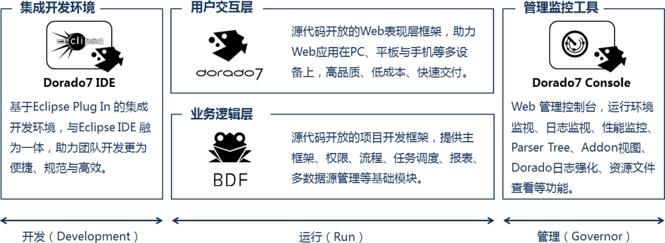

* 功能特色
  + 源代码开发
  + 快速切入移动互联网
* 丰富的UI控件
  + 控件功能
* 鼠标拖拽与键盘操作
  + 控件复用与用户自定义
* 布局
* 前后台衔接
* 表现层立体数据模型
  + 只能方法适配
* 开发架构
  + ORM多层架构
* SQL直连架构
  + Cloudo云开发架构
* 弹性架构，自主伸缩
  + 低调融入，高调展现
* 更多后台功能由BDF实现
* 工具
  + Dorado7 IDE
* 基于IDE视图模板的向导式开发
  + Web端调试器
* Web Console
* 性能
  + 后台性能
  + 前台性能
  + 实战考验
* 工艺
  + 柔性生产流水线
* 服务
  + 免费资源
* 现场服务优惠包
* 用户
  + 广泛的装机